ЧТО ТАКОЕ ГЕПАТИТ?

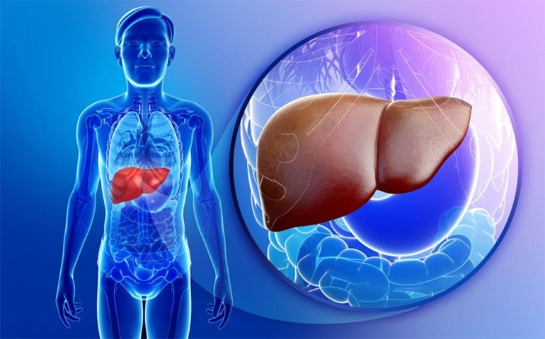
Гепатит — это воспаление печени. Это состояние может быть самоизлечивающимся или приводить к развитию фиброза (рубцевания), цирроза или рака печени. Самыми распространенными возбудителями гепатита в мире являются вирусы гепатита, но его причиной могут также быть другие инфекции, токсичные вещества (например, алкоголь и некоторые наркотики) и аутоиммунные заболевания.
Причиной гепатита А и Е обычно является употребление в пищу загрязненных пищевых продуктов или воды. Гепатит В, С и D обычно развивается в результате парентерального контакта с инфицированными жидкостями организма. В число распространенных способов передачи этих вирусов входят переливание зараженной крови или продуктов крови, инвазивные медицинские процедуры с использованием загрязненного оборудования и, в отношении гепатита В, передача от матери ребенку во время родов, от члена семьи ребенку, а также при сексуальных контактах.
Острая инфекция может протекать с ограниченными симптомами или бессимптомно или может включать такие симптомы, как желтуха (пожелтение кожи и глаз), потемнение мочи, чрезмерная утомляемость, тошнота, рвота и боли в области живота.
Каковы различные вирусы гепатита?
Ученые выделили 5 отдельных вирусов гепатита, определяемых буквами A, B, C, D и E. Все они приводят к развитию болезни печени, но между ними имеются существенные различия.
Вирус гепатита А присутствует в фекалиях инфицированных людей и чаще всего передается при потреблении загрязненных пищевых продуктов или воды. Во многих случаях инфекции протекают в легкой форме, большинство людей полностью выздоравливает и у них остается иммунитет к последующим инфекциям. Большинство людей в районах мира с плохой санитарией инфицировано этим вирусом. Существуют безопасные и эффективные вакцины для предотвращения вирусного гепатита А.
Вирус гепатита B передается при контакте с инфицированными кровью, спермой и другими жидкостями организма. Вирус гепатита B может передаваться от инфицированной матери ребенку во время родов или от члена семьи ребенку раннего возраста. Передача инфекции может также происходить при переливании крови и продуктов крови, зараженных вирусным гепатитом B, при инъекциях загрязненным оборудованием во время медицинских процедур и при употреблении инъекционных наркотиков. Вирус гепатита B представляет опасность и для работников здравоохранения, которые переносят травмы от уколов иглами при уходе за пациентами, инфицированными вирусом гепатита B. Существует безопасная и эффективная вакцина для предотвращения вирусного гепатита В.
Вирус гепатита С, в основном, также передается при контакте с инфицированной кровью. Это может происходить при переливании крови и продуктов крови, зараженных вирусом гепатита С, при инъекциях загрязненным оборудованием во время медицинских процедур и при употреблении инъекционных наркотиков. Возможен также и сексуальный путь передачи инфекции, но это происходит гораздо реже. Вакцины против вирусного гепатита С нет.
Вирус гепатита D может инфицировать только тех людей, кто инфицирован вирусом гепатита В. Двойная инфекция (вирусный гепатит D и вирусный гепатит В) может приводить к развитию более серьезной болезни и худшему результату. Безопасные и эффективные вакцины против гепатита В обеспечивают защиту от инфекции вирусного гепатита D.
Вирус гепатита Е, как и вирус гепатита А, передается в большинстве случаев при потреблении зараженных пищевых продуктов или воды. Вирус гепатита Е часто приводит к вспышкам гепатита в развивающихся частях мира и все больше признается в качестве значительной причины болезней в развивающихся странах. Разработаны безопасные и эффективные вакцины для предотвращения инфекции вирусного гепатита Е, но широкого доступа к ним нет.
Рецько Ж.Ч. врач инфекционист

